UKex数据中心 - 数据库
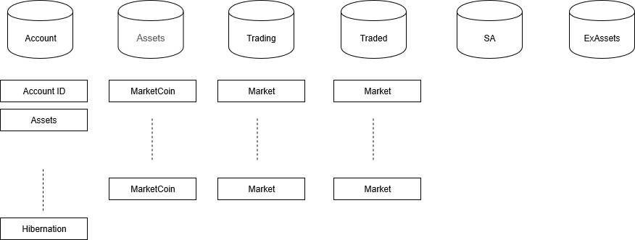
图中各库表名称说明
Account库: 现有库中账号相关表转移过来，其中包括账户验证信息，基础信息等，最后有增加一个休眠账号表，用于暂缓分表压力
Assets库：账号资产库，属账号在我系统内的资产记账表，每个币种一张表，要支持冻结功能
Trading库：正在交易中（未交易）的记录，按照市场划分，每个市场一张表
Traded库：已完成交易记录，按照市场划分，每个市场一张表，按月定义表名
SA库：各种统计结果，分析结果等表，后台管理SA部分是主要使用者
ExAssets库：账号外部钱包相关表，钱包/存/取记录等
Other库：其他数据库

